五邑大学

电子系统设计报告

题 目：脉搏心率测试仪测试与制作

院 系 信息工程学院
专 业 电子信息工程
学 号
学生姓名
指导教师 陈 鹏
报告日期 2012年12月

电子系统设计报告
脉搏测试仪是用来测量一个人脉搏跳动次数的电子仪器，也是心电图的主要组成部分，因此，在现代医学上具有重要的作用。随着心脏的搏动，人体组织半透明度随之改变：当血液送到人体组织时，组织的半透明度减小；当血液流回心脏，组织则半透明度增大。在人体组织较薄的手指尖通过红外对管来获得采集信号。
一、课程设计实验目的：
1．通过对电子技术的综合运用，使学到的理论知识相互融泄贯通，在认识上产生一个飞跃。初步掌握一般电子电路设计的方法，使学生得到一些工程设计的初步训练，并为以后的毕业设计奠定良好基础。
2．培养同学自学能力，独立分析问题、解决问题的能力。对设计中遇到的问题，通过独立思考、查找工具书、参考文献、寻求正确答案；对实验中碰到的一些问题，能通过观察、分析、判断、改正、再实验、再分析等基本方法去解决
3．熟练掌握几种常用的单元元件电路的分析和设计方法。
4．学会电路的实验调试和整机指标测试方法，使学生巩固和加深对电子系统设计的理论知识，锻炼学生的动手能力。

二、课程实验设计方案：
把转换为电信号的脉搏信号，在单位时间60s内进行记数，并用数字显示其记数值，从而直接得到每分钟的脉搏数。

三、设计要求及技术指标
它的基本功能是：用传感器将脉搏的跳动转换为电信号，并加以放大，整形和滤波。在短时间内（60s)测出每分钟的脉搏数。它的作用可以在60S内测量脉搏数，并且显示其数字。正常人脉搏为60-80次每分钟，婴儿为90-100次每分钟，老人为100-150次每分钟。
要求：
1、实现在30~60内秒测量1分钟的脉搏数，并且显示其数字。正常人脉搏数为60~80次/min，小孩为90~100次/min,老人为100~150次/min.。
2、用传感器将脉搏的跳动转换为电压信号，并加以放大整形和滤波。

三、设计要求及基本功能。
1．设计要求：
以STC89C52单片机为核心控制芯片，光电式脉搏波传感器采集信号，以四断数码管作为显示系统，经信号处理电路后脉搏冲送进单片机，能够实现报警、数码管显示心率的频率等功能。
2．基本功能是：
用传感器将脉搏的跳动转换为电信号，并加以放大，整形和滤波。在短时间内（60s)测出每分钟的脉搏数。它的作用可以在60S内测量脉搏数，并且显示其数字。正常人脉搏为60-80次每分钟，婴儿为90-100次每分钟，老人为100-150次每分钟。

四、课程设计实验器材：

电阻： 10K 3个 1K 9个
100 k 5个 2.4k 2个
5.1k 1个 30k 1个
200K 2个 150欧 8个
200欧 1个
排阻. 10k 1个
可调电阻: 100k 2个
电解电容： 4.7 uF 1个 100uF 1个 10 uF 3个
瓷片电容： 30PF 2个 0.33uF 1个 0.1uF 1个
按键开关： 3 个 六脚自锁开关： 1个
集成运放：LM324 1个 共阳极数码管： 1个
发光二极管：红色 2个 STC89C52单片机 1个
蜂鸣器 1个 晶振11.0592MHz 1个
三极管：S5850 5个 稳压管LM7805 1个
光电式传感器： 一对 排针导线等
五. 集成芯片介绍：
1、STC89C52单片机简介：
STC89C52是台湾STC公司生产的一种低功耗、高性能CMOS8位微控制器，具有 8K 在系统可编程Flash 存储器。在单芯片上，拥有灵巧的8 位CPU 和在系统可编程Flash，使得STC89C52为众多嵌入式控制应用系统提供高灵活、超有效的解决方案。 具有以下标准功能： 8k字节Flash，512字节RAM， 32 位I/O 口线，，内置4KB EEPROM，MAX810复位电路，2个16 位 定时器/计数器，一个6向量2级中断结构，全双工串行口。另外 STC89X52 可降至0Hz 静态逻辑操作，支持2种软件可选择节电模式。空闲模式下，CPU 停止工作，允许RAM、定时器/计数器、串口、中断继续工作。掉电保护方式下，RAM内容被保存，振荡器被冻结，单片机一切工作停止，直到下一个中断或硬件复位为止。最高运作频率35MHz，6T/12T可选。3.1.2 STC89C52的特点
·与MCS-51产品指令系统完全兼容
·4k字节可重擦写Flash闪速存储器
·1000次擦写周期
·全静态操作：OHz--24MHz
·三级加密程序存储器
·128*8字节内部RAM
·32个可编程I／O口线
·2个16位定时／计数器
·6个中断源
·可编程串行UART通道
·低功耗空闲和掉电模式
2 .STC89C52 的结构
此次设计所使用的STC89C52的封装形式是DIP40。如图4 所示。
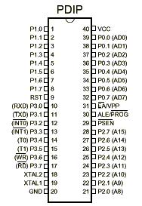
图4 STC89C52 的封装形式
引脚功能：
·Vcc：电源电压
·GND：接地
·P0口：P0口是一组8位漏极开路型双向I／0口，也即地址／数据总线复用口。作为输出口用时，每位能吸收电流的方式驱动8个TTL逻辑门电路，对端口写“1”可作为高阻抗转入端用。
·Pl口：P1是—个带内部上拉电阻的8位双向I／O口，P1的输出缓冲级可驱动(吸收或输出电流)4个TTL逻辑门电路。对端口写“1”，通过内部的上拉电阻把端口拉到高电平，此时可作输入口。作输入口使用时，因内部存在上拉电阻，某个引脚被外部信号拉低时会输出一个电萌。
·P2口：P2是一个带有内部上拉电阻的8位双向I／O口，P2的输出缓冲级可驱动（吸收或输出电流)4个TTL逻辑门电路。对端口写“1”，通过内部的上拉电阻把端口拉到高电平，此时可作输入口，作输入口使用时，因为内部存在上拉电阻，某个引脚被外部信号拉低时会输出一个电流。
·P3口：：①可以作为输入/输出口，外接输入/输出设备。②作为第二功能使用，每一位功能定义如表1 所示。
表1 P3口的第二功能
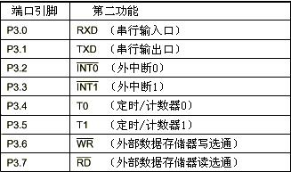

·RST：复位输入。当振荡器工作时，RST引脚出现两个机器周期以上高电平将使单片机复位。
·ALE/PROG：当访问外部程序存储器或数据存储器时，ALE(地址锁存允许)输出脉冲用于锁存地址的低8位字节。即使不访问外部存储器，ALE仍以时钟振器频率的1／6输出固定的正脉冲信号，因此它可对外输出时钟或用于定时目的。
·PSEN：程序存储允许（PSEN）输出是外部程序存储器的读选通信号，当AT89C51由外部程序存储器取指令(或数据)时．每个机器周期两次PSEN有效，即输出两个脉冲。在此期间，当访问外部数据存储器，这两次有效的PSEN信号不出现。
·EA／VPP：EA ＝0，单片机只访问外部程序存储器。EA ＝1，单片机访问内部程序存储器。
．XTALI：振荡器反相放大器的及内部时钟发生器的输入端。
．XTAL2：振荡器反相放大器的输出端。

3.放大器介绍
LM324 是四运放集成电路，它采用14 脚双列直插塑料封装.它的内部包含四组形式完全相同的运算放大器，除电源共用外，四组运放相互独立。
每一组运算放大器可用图3.4所示的符号来表示，它有5个引出脚，其中“+”、“-”为两个信号输入端，“V+”、“V-”为正、负电源端，“Vo”为输出端。两个信号输入端中，Vi-（-）为反相输入端，表示运放输出端Vo 的信号与该输入端的相位相反；Vi+（+）为同相输入端，表示运放输出端Vo 的信号与该输入端的相位相同。LM324 的引脚排列见图3.5。
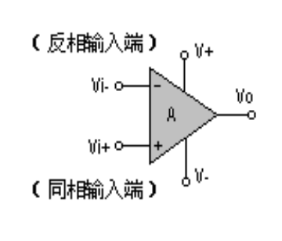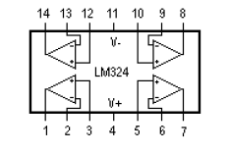
图2 图3
由于LM324 四运放电路具有电源电压范围宽，静态功耗小，可单电源使用，
价格低廉等优点，因此被广泛应用在各种电路中。
4. LM7805的介绍
在实际应用中，应在三端集成稳压电路上安装足够大的散热器（当然小功率的条件下不用）。当稳压管温度过高时，稳压性能将变差，甚至损坏。
当制作中需要一个能输出1.5A以上电流的稳压电源，通常采用几块三端稳压电路并联起来，使其最大输出电流为N个1.5A，但应用时需注意：并联使用的集成稳压电路应采用同一厂家、同一批号的产品，以保证参数的一致。另外在输出电流上留有一定的余量，以避免个别集成稳压电路失效时导致其他电路的连锁烧毁。

六、课程设计实验原理：

- 设计总框图：

STC89C52
单片机
信号采集与处理电路
复位电路
时钟电路
显示电路
报警电路
按键

2 集成运放放大电路：
（1）.信号采集：
采用红外反射传感器，通过手指的血液浓度会随着心脏的跳动发生变化，红外对管对应的信号便会发生相应的变化，采集此信号经过放大，滤波，比较等处理便可以得到理想的信号。
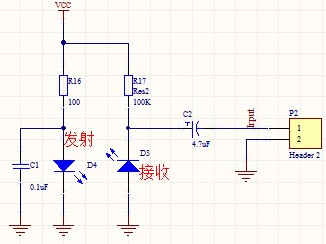

（2）.前级放大:
同相比例放大器：放大倍数:
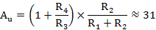
R1为平衡电阻，其保证运放差分输入端静态电路的平衡，消除静态基极电流对输出的影响，平衡电阻的计算：R1=R3//R4=1K

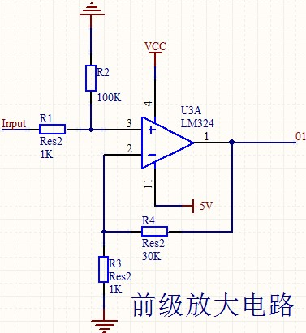

（3）.滤波整形：
该滤波整形电路为二阶压控有源低通滤波，使高频段的衰减斜率要更大一点，选择性会更好。且由运放LM324组成和RC网络组成，带负载能力较强。
通频带电压增益=（1+R8/R7）=2 截止频率为：fH=1/(2πRC)=6.635Hz

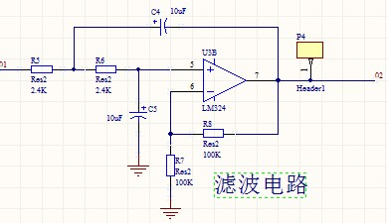

（4）.后级放大：
后级放大采用同比例放大电路。 R10接地时为了保证输入为零时放大器的输出电位为零。C6的作用是隔直流通交流。对于放大倍数：

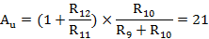
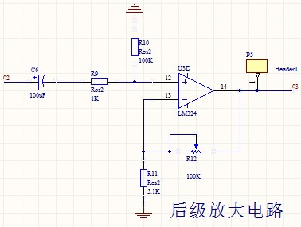

（5）.整形电路：
采用滞回比较器整形，这种比较器的特点是当输入信号Ui逐渐增大或逐渐减小时，它有两个阈值，且不相等。
当Ui=U+=U-时 输出发生跳转，输出有两种状态：+U2，-U2，使输出发生跳转的输入电压分别为正向阀值Ut+和Ut-
设输入电压Ui很小， Ui<U+，输出Uo=+U2;当Ui
当Ui逐渐增大时，Ui<U+时，Uo=+U2,Ui>U+时，输出跳转为—U2。

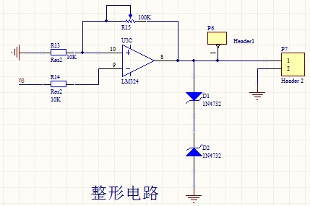

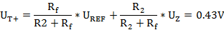
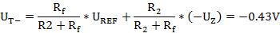

3单片机部分
单片机选择STC89C52，选择STC89C52有：功能更强，速度更快，寿命更长，价格更低。
外型：40个引脚，双列直插DIP-40。
将程序直接烧录到STC89C52中后，用单片机实现定时和计数，用外部中断INT0来计数，记录脉搏数
单片机的P1^0是连接一个LED。当单片机上电时LED亮，测试时，LED关，测试后，LED亮，代表测试完毕。P1^1是一个按键开关，功能是：按下按键开关，测试开始，再次按下按键开关，代表复位，从新测量。P1^2连接的是一个蜂鸣器，其功能是：当测量的脉搏次数大于199次或小于50次时，蜂鸣器响，起报警作用。
（1）时钟电路
时钟电路是一个振荡电路，它的作用是：给单片机提供工作频率。振荡电路的两个电容的作用是起振。

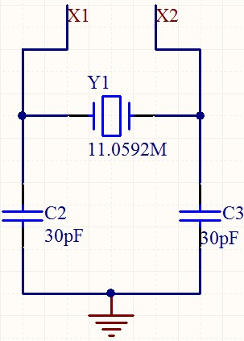

（2）复位电路：按下弹片开关时开始测量，再次按下时复位，从新测量
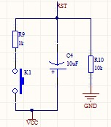

（3）报警电路：当心率大于199次/分钟或小于50次/分钟，蜂鸣器报警
单片机总图：
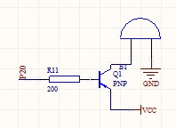

（4）.显示部分：
显示部分由一个四位七段数码管和四个三极管、电阻组成。如图所示电阻是三级管的基极电阻和三极管构成一个开关电路，当基极是低电平时三极管导通，相当于开关闭和，当基极是高电平时，三极管截止状态，相当于开关断开。三极管和电阻组成的电路起驱动作用，驱动数码管发亮。

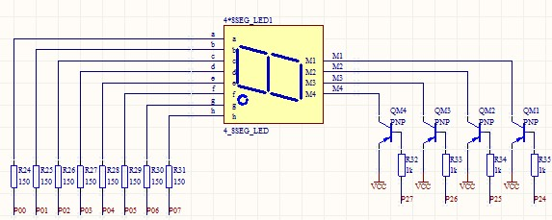
（5）.电源电路:
经过LM7805的稳压和C6的滤波便在稳压电源的输出端产生了精度高、稳定度好的直流输出电压。本稳压电源可作为TTL电路或单片机电路的电源。三端稳压器是一种标准化、系列化的通用线性稳压电源集成电路，以其体积小、成本低、性能好、工作可靠性高、使用简捷方便等特点，成为目前稳压电源中应用最为广泛的一种单片式集成稳压器件

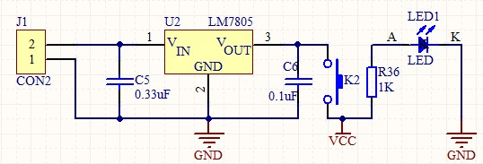

(6）单片机部分总原理图如下：

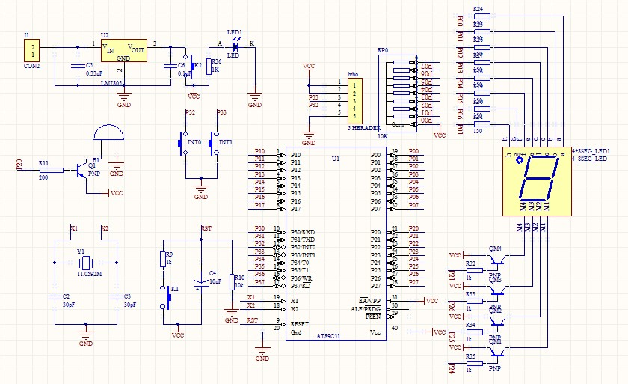
4.PCB图如下：
（1）.滤波放大部分：
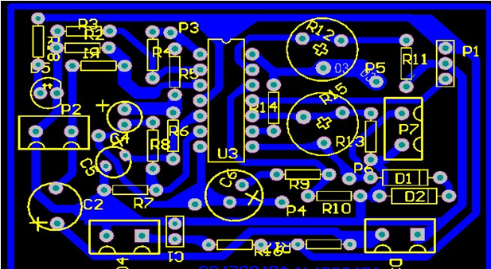

（2）.单片机与显示部分：

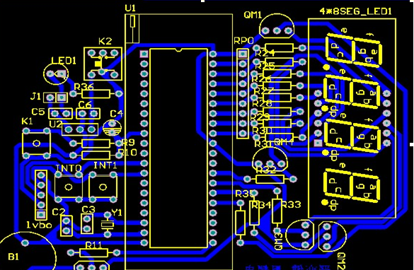
七、元件安装与焊接：
1、实物连接制作过程：
（1）根据我们的程序画出电路图，查找有关资料看我们所需元件是类型及作用原理；
（2）根据我们的电路图向老师提交到我们所需的元件；
（3）根据元件的封装来画电路图的PCB图；
（4）根据所做的PCB图确定电路板的大小，把PCB图压制到镀铜板上；热转印好后放到腐蚀液里进行腐蚀；
（5）把腐蚀好的板洗干净进行钻孔，完成后把元件依次安装到板上；
2、焊接：
准备施焊；加热焊件；送入焊丝；焊接元件。在焊接过程中要注意假焊，虚焊，焊接不规则等等问题，尽量避免不必要的错误。器件安装焊接完后，就要焊接电线，一定要保证连接端口的正确连接，管脚的位置及所代表的含义不能搞错，这样才能避免电路板出现问题。

八．设计所需程序：

#include<reg52.h>
#define uchar unsigned char
#define uint unsigned int
uchar code table[]={0xc0,0xf9,0xa4,0xb0,0x99,0x92,0x82,0xf8,0x80,0x90}; //0~9共阳
uchar Count1,Count2,Sec;
sbit Buzzer=P2^0;
void delay_fmq(uint a) //函数功能：蜂鸣器延时函数
{
uchar b;
for(;a>0;a--)
{for(b=0;b<120;b--);}
}
void Beep(void) //函数功能：蜂鸣器响函数
{
Buzzer=0;
delay_fmq(8);
Buzzer=1;
}
void delay(void) //函数功能:延时函数，延时约0.6毫秒
{
uchar a;
for(a=0;a<200;a++) ;
}
void Display(uint a) //函数功能：数码管显示函数
{
uint k=0;
P0=table[a%10]; //个位
P2=0x7f; //P2.3引脚输出低电平，DS3点亮
delay();
delay();

k=a/10;
P0=table[a%10]; //十位
P2=0xbf; //P2.2引脚输出低电平，DS2点亮
delay();
delay();

k=a/100;
P0=table[a%10]; //百位
P2=0xdf ; //P2.1引脚输出低电平，DS1点亮
delay();
delay();

P2=0xef; //P2.0引脚输出低电平，DS0点亮
P0=table[a/1000]; //千位
delay();
delay();

P2=0xff;
}
void main(void)
{
Count1=0;
Count2=0;
Sec=0;
EA=0;
ET0=0;
TR0=0;
TMOD=0x01;
TH0=(65536-10000)/256; //将定时器计时时间设定为10000×1us=10ms 12M
TL0=(65536-10000)%256;

PT0=1;
IT1=1;
EX1=1;

EA=1;
while(1)
{
Display(Count1);
if((Count1==1)||(Sec==60))
{
Beep();
}
}
}
void EtInt0(void) interrupt 1 //函数功能：定时器0中断的中断服务程序
{
TR0=0;
ET0=0;
Count2++;
if(Count2==100)
{
Sec++;
if(Sec==60)
{
EX1=0;
EA=0;
}
}
TH0=(65536-10000)/256;
TL0=(65536-10000)%256;
TR0=1;
ET0=1;
}
void ExInt0(void ) interrupt 2 //函数功能：外部中断1的中断服务程序
{
EX1=0;
Count1++;
if(Count1==1)
{
TR0=1;
ET0=1;
}
EX1=1;

}

八、课程设计实验心得：
经过这次课程设计，加强了我们动手、思考和解决问题的能力。 我在做课程设计同时有很多知识是从来没有接触的，只能自己上网查，有时也请教同学。对于运用各个元件的功能，只能自己上网查看和了解。比如单片机的各个管脚功能，LM324，lm7805等。
由于掌握的知识有限，本次设计虽已完成，但其中有很多不足，有部分功能仍没有实现。PCB布线人性化，导致做出的板不美观。为了更好的进行脉搏测量仪的设计，对于第一部分：信号采集与处理部分做了两次板才能实现。经过这次课程设计，我收获了很多，具体总结如下：
通过此次的设计，培养了我的设计思维，增加了实际操作能力，我们都觉得以后更要加强这方面的设计，提高自己的能力，使我更加熟练地使用Altium Designer Summer 09。使我对硬件设计和各模块的功能特别是LM324的功能有了更深的了解。让我懂得了无论做什么事都应该事先做好充分的准备，才能更快、更好地完成事情。

参考文献：
（1）刘焕成《工程背景下的单片机原理及系统设计》清华大学出版社 2011年
（2）徐秀平 《数字电路与逻辑设计》 电子工业出版社 2010年
（3）廖惜春《模拟电路技术基础》 科学出版社 2011年
（3）高潮 《C++程序设计》冶金工业出版社 2010年
（5）何桥 《单片机原理及应用》中国铁道出版社 2011年
(6) 百度文库 ：lm7805： http://baike.baidu.com/view/3331686.htm
STC89C52： http://baike.baidu.com/view/4704946.htm

一、概述
脉搏测量仪在我们的日常生活中已经得到了非常广泛的应用。为了提高脉搏测量仪的简便性和精确度，本课题设计了一种基于51单片机的脉搏测量仪。系统以STC89C52单片机为核心，以红外发光二极管和光敏二极管为传感器，并利用单片机系统内部定时器来计算时间，由光敏二极管感应产生脉冲，单片机通过对脉冲累加得到脉搏跳动次数，时间由单片机定时器定时而得。系统运行中能显示脉搏次数，系统停止运行时，能够显示总的脉搏次数。经测试，系统工作基本正常。

1、设计内容
脉搏主要由人体动脉舒张和收缩产生的，在人体指尖，组织中的动脉成分含量比较高，而且指尖厚度相对人体其他组织而言比较薄，透过手指后检测到的光强相对较大，因此光电式脉搏传感器的测量部分通常在人体指尖，手指组织可以分成皮肤、肌肉、骨骼等非血液组织，其中非血液组织的光吸收量是恒定的，而在血液中，静脉血的搏动相对动脉血是十分微弱的，可以忽略，因此可以认为光透过手指后的变化仅有与动脉血的充盈而引起的，那么在恒定波长的光源的照耀下，通过检测透过手指的光强将可以间接的测量到人体的脉搏信号。

2、采取的方法
红外管采集端，对采集到的信号进行处理放大。形成稳定的脉冲，传给单片机处理。在单位时间内（一分钟）进行计数，并用数码管显示其计数值，从而直接得到每分钟的脉搏数。

- 具体的设计方案
传感器
信号处理

复位电路
STC89C52
单片机
外部中断

外部晶振
蜂鸣器

数码管显示电路

图1 系统框图

(1)传感器的选择
选择红外发光二极管和光敏二极管为传感器组成一红外对管，由光敏二极管感应产生脉冲，单片机通过对脉冲累加得到脉搏跳动次数。
(2)信号处理
选用LM324对光敏二极管产生的信号进行放大、滤波、整形再去触发单片机。 (3)单片机电路
利用单片机自身的定时中断进行计时,利用单片机的外部中断功能对输入的脉冲电平进行计数（包括STC89C52、外部晶振、外部中断等)。
(4)显示电路
把单片机得出的结果用8位共阳LED数码管动态扫描来显示，便于直接读出数据。
(5)电源
选用LM7805三端稳压器进行稳压得到的电压提供给整个系统供电(包括传感器部分、单片机系统、数码管显示部分）。

二、 硬件系统

1、放大器介绍
LM324 是四运放集成电路，它采用14 脚双列直插塑料封装.它的内部包含四组形式完全相同的运算放大器，除电源共用外，四组运放相互独立。
每一组运算放大器可用图3.4所示的符号来表示，它有5个引出脚，其中“+”、“-”为两个信号输入端，“V+”、“V-”为正、负电源端，“Vo”为输出端。两个信号输入端中，Vi-（-）为反相输入端，表示运放输出端Vo 的信号与该输入端的相位相反；Vi+（+）为同相输入端，表示运放输出端Vo 的信号与该输入端的相位相同。LM324 的引脚排列见图3.5。
图2 图3
由于LM324 四运放电路具有电源电压范围宽，静态功耗小，可单电源使用，
价格低廉等优点，因此被广泛应用在各种电路中。

2、STC89C52单片机简介
STC89C52是台湾STC公司生产的一种低功耗、高性能CMOS8位微控制器，具有 8K 在系统可编程Flash 存储器。在单芯片上，拥有灵巧的8 位CPU 和在系统可编程Flash，使得STC89C52为众多嵌入式控制应用系统提供高灵活、超有效的解决方案。 具有以下标准功能： 8k字节Flash，512字节RAM， 32 位I/O 口线，，内置4KB EEPROM，MAX810复位电路，2个16 位 定时器/计数器，一个6向量2级中断结构，全双工串行口。另外 STC89X52 可降至0Hz 静态逻辑操作，支持2种软件可选择节电模式。空闲模式下，CPU 停止工作，允许RAM、定时器/计数器、串口、中断继续工作。掉电保护方式下，RAM内容被保存，振荡器被冻结，单片机一切工作停止，直到下一个中断或硬件复位为止。最高运作频率35MHz，6T/12T可选。3.1.2 STC89C52的特点
·与MCS-51产品指令系统完全兼容
·4k字节可重擦写Flash闪速存储器
·1000次擦写周期
·全静态操作：OHz--24MHz
·三级加密程序存储器
·128*8字节内部RAM
·32个可编程I／O口线
·2个16位定时／计数器
·6个中断源
·可编程串行UART通道
·低功耗空闲和掉电模式

3 、STC89C52 的结构
此次设计所使用的STC89C52的封装形式是DIP40。如图4 所示。
图4 STC89C52 的封装形式

引脚功能：
·Vcc：电源电压
·GND：接地
·P0口：P0口是一组8位漏极开路型双向I／0口，也即地址／数据总线复用口。作为输出口用时，每位能吸收电流的方式驱动8个TTL逻辑门电路，对端口写“1”可作为高阻抗转入端用。
·Pl口：P1是—个带内部上拉电阻的8位双向I／O口，P1的输出缓冲级可驱动(吸收或输出电流)4个TTL逻辑门电路。对端口写“1”，通过内部的上拉电阻把端口拉到高电平，此时可作输入口。作输入口使用时，因内部存在上拉电阻，某个引脚被外部信号拉低时会输出一个电萌。
·P2口：P2是一个带有内部上拉电阻的8位双向I／O口，P2的输出缓冲级可驱动（吸收或输出电流)4个TTL逻辑门电路。对端口写“1”，通过内部的上拉电阻把端口拉到高电平，此时可作输入口，作输入口使用时，因为内部存在上拉电阻，某个引脚被外部信号拉低时会输出一个电流。
·P3口：：①可以作为输入/输出口，外接输入/输出设备。②作为第二功能使用，每一位功能定义如表1 所示。
表1
·RST：复位输入。当振荡器工作时，RST引脚出现两个机器周期以上高电平将使单片机复位。
·ALE/PROG：当访问外部程序存储器或数据存储器时，ALE(地址锁存允许)输出脉冲用于锁存地址的低8位字节。即使不访问外部存储器，ALE仍以时钟振器频率的1／6输出固定的正脉冲信号，因此它可对外输出时钟或用于定时目的。
·PSEN：程序存储允许（PSEN）输出是外部程序存储器的读选通信号，当AT89C51由外部程序存储器取指令(或数据)时．每个机器周期两次PSEN有效，即输出两个脉冲。在此期间，当访问外部数据存储器，这两次有效的PSEN信号不出现。
·EA／VPP：EA ＝0，单片机只访问外部程序存储器。EA ＝1，单片机访问内部程序存储器。
．XTALI：振荡器反相放大器的及内部时钟发生器的输入端。
．XTAL2：振荡器反相放大器的输出端。
- 硬件电路
1、系统电源电路
如图5本电源采用LM7805三端稳压器中的电子手册的典型电路设计，将稳压源提供的7～8V的电源进行稳压成5V左右后提供给整体系统。
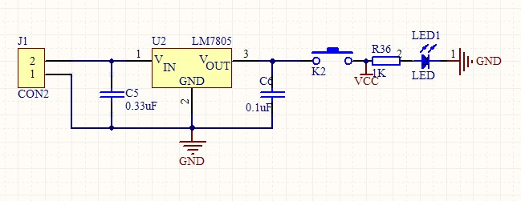
图5

2、传感器电路
图6是脉搏信号的采集电路，LED1是红外发射管、LED2是红外接收管，将手指放到LED1和LED2之间，会产生电压的变化，但产生的电压比较低。所传入LM324进行放大和整形。
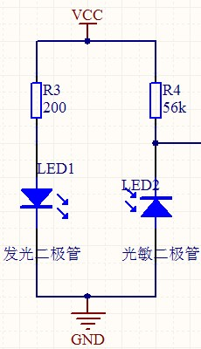
图6
3、波形放大部分
如图7所示。R1、C1组成低通滤波器以进一步滤除残留的干扰，截止频率由R1、C1决定，运放U1A将信号放大，放大倍数由R1和R10的比值决定。
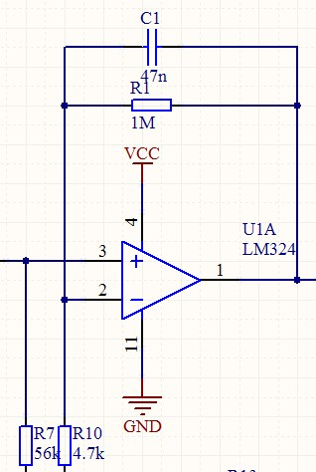
图7
根据一阶有源滤波电路的传递函数，可得：
放大倍数为： A0=1+R1/R10=214
截止频率为：fH=1/(2πR1C1)=3.39Hz
按人体的脉搏跳动为200次/分钟时的频率是3.3 Hz考虑，低频特性是令人满意的。
4、波形整形电路
波形整形电路图8所示，U1B是一个电压比较器，C5、R8构成一个微分器，U1C和C2、R9组成单稳态多谐振荡器，其脉宽由C2、R9决定。
该比较器的阀值电压可用R14调节在正弦波的幅值范围内，但是对R14的调节要求并不严格，因为U1B的输出信号经C11、R29的微分后总是将正、负相间的尖脉冲加到单稳态多谐振荡器U1C的反向输入端，不会造成很大的触发误差。

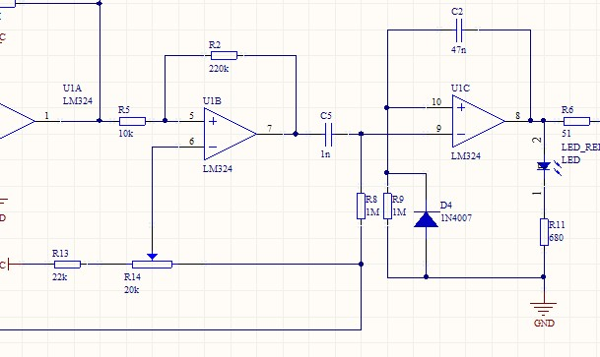
图8
5、单片机处理电路
如图9所示，本部分运用了STC公司的STC89C52单片机作为核心元件，在这里运用单片机能更快更准确地对数据进行运算，而且可以根据实际情况进行编程，所用外围元件少，轻巧省电，故障率低。
来自传感和整形输出电路的脉冲电平输入单片机STC89C52的/INTO脚，单片机设为下降沿中断触发模式，故每次脉冲下降沿到达时触发单片机产生中断并进行计数，来一个脉冲脉搏次数就加一；定时器中断主要完成一分钟的定时功能。单片机对一分钟内的脉冲次数进行累加，通过P0、P2口把测量过程和结果送到数码管显示出来。
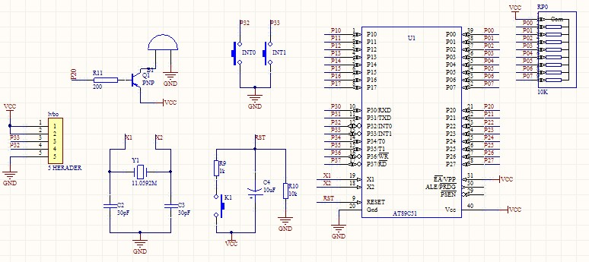
图9
- 显示电路
如图10本设计的显示采用8位共阳LED数码管动态扫描来显示。动态显示方式是指一位一位地轮流点亮每位显示器（称为扫描），即每个数码管的位选被轮流选中，多个数码管公用一组段选，段选数据仅对位选选中的数码管有效。对于每一位显示器来说，每隔一段时间点亮一次。显示器的亮度既与导通电流有关，也与点亮时间和间隔时间的比例有关。通过调整电流和时间参数，可以既保证亮度，又保证显示。若显示器的位数不大于8位，则显示器的公共端只需一个8位I/O口进行动态扫描（称为扫描口），控制每位显示器所显示的字形也需一个8位口（称为段码输出）共阳极LED数码管组成4位显示，其中0、1、2两位显示测量中的脉搏次数，单片机的P0口控制显示字型，P2口中的高四位控制显示段位。
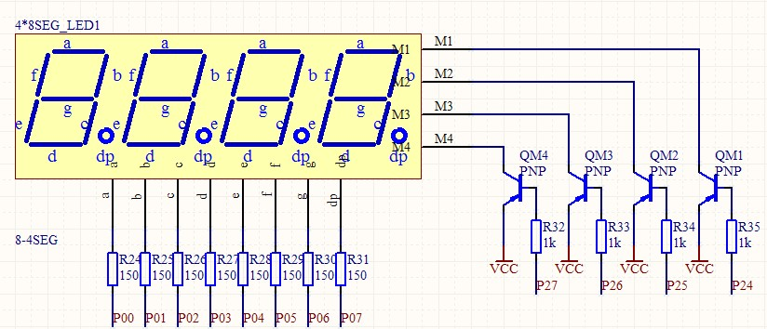
图10

- 整体电路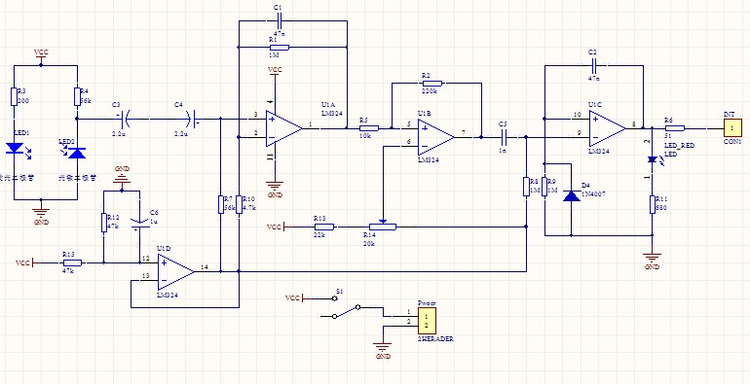

图11 传感器部分电路图
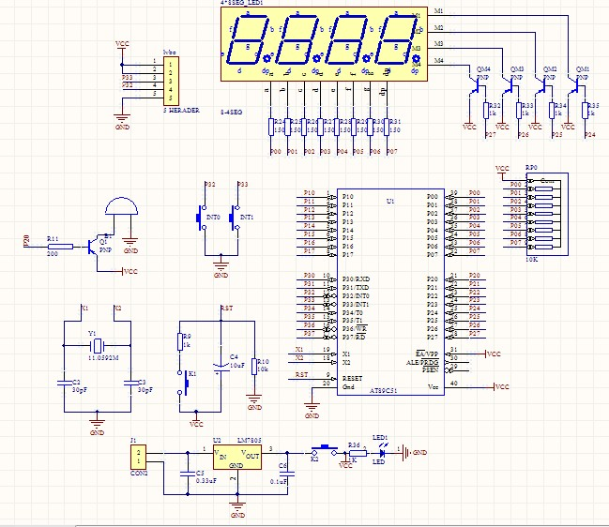
图12单片机系统原理图

- PCB图
图13单片机系统PCB图 | 图14传感器PCB图

四、软件系统
1、程序说明
本程序采用C语言，程序的可读性非常好。程序中对测量的脉搏数据进行了计算，并且用数码显示。
2、源程序代码
//*****************脉搏测试仪单片机源程序*****************//
#include<reg52.h>
#define uchar unsigned char
#define uint unsigned int
uchar code table[]={0xc0,0xf9,0xa4,0xb0,0x99,0x92,0x82,0xf8,0x80,0x90};
uchar Count1,Count2,Sec;
sbit Buzzer=P2^0;
void delay(void) //延时函数，延时约0.6毫秒
{
uchar i;
for(i=0;i<200;i++) ;
}
void delay_nms(uint i) //函数功能：nms延时函数
{ uchar j;
for(;i>0;i--)
{for(j=0;j<120;j--);}
}
void Beep(void) //函数功能：蜂鸣器响函数
{ Buzzer=0;
delay_nms(8);
Buzzer=1;
}
void Display(uint i) //函数功能：数码管显示函数
{ uint k=0;
P0=table[i%10]; //个位
P2=0x7f; //P2.3引脚输出低电平，DS3点亮
delay();
k=i/10;
P0=table[k%10]; //十位
P2=0xbf; //P2.2引脚输出低电平，DS2点亮
delay();
k=i/100;
P0=table[k%10]; //百位
P2=0xdf ; //P2.1引脚输出低电平，DS1点亮
delay();
P2=0xef; //P2.0引脚输出低电平，DS0点亮
P0=table[i/1000]; //千位
delay();
P2=0xff;
}
void main(void) //函数功能：主函数main
{ Count1=0;
Count2=0;
Sec=0;
EA=0;
ET0=0;
TR0=0;
TMOD=0x01;
TH0=0xD8;
TL0=0xF0;
PT0=1;
IT1=1;
EX1=1;
EA=1;
while(1)
{ Display(Count1);
if((Count1==1)||(Sec==60))
{ Beep(); } }
}
void ExInt1(void ) interrupt 2 //函数功能：外部中断1的中断服务
{ EX1=0;
Count1++;
if(Count1==1)
{TR0=1; ET0=1; }
EX1=1;
}
void EtInt0(void) interrupt 1//函数功能：定时器0中断的中断服务
{ TR0=0;
ET0=0;
Count2++;
if(Count2==100)
{Sec++;
if(Sec==60)
{ Sec=0; EX1=0; EA=0;}
}
TH0=0xD8;
TL0=0xF0;
TR0=1;
ET0=1;
}
//*****************End*****************//

五、总结
本次所设计的测量仪系统实现简单。由于时间比较短，同时本人掌握的知识有限，本次设计虽已完成，但其中有很多不足，如程序不够简练，电路板不够美观，传感器灵敏度不够高，数码管显示部分不够完美等，同时此次设计的测量仪功能比较单一，没有如语音系统实现自动读出脉搏次数等人性化功能，且在设计过程中使用的运放数量也较多，加大了电源管理的复杂度。
为了更好的进行脉搏测量仪的设计，在比较长的时间里，认真收集有关资料，并做相关的整理和阅读，为这次的设计做好充分的准备。经过这次课程设计，我收获了很多，具体总结如下：
（1）通过此次的设计，使我知道了无论做什么事都应该事先做好充分的准备，不应该盲目的只为了完成任务而被动的学习。
（2）通过此次的设计，使我了解了脉搏测量仪的基本原理和其在现实生活中的意义。
（3）通过此次的设计，使我对硬件设计和各模块的功能有了更深的了解，同时提高了动手能力。
（4）通过这次的设计，反复做电路板使我体会到坚持不懈的毅力对完成一件事情起着巨大的作用。

五、参考文献
（1）廖惜春《模拟电路技术基础》 科学出版社 2011年
（2）刘焕成《工程背景下的单片机原理及系统设计》清华大学出版社 2011年
（3）高潮 《C++程序设计》冶金工业出版社 2010年
（4）徐秀平 《数字电路与逻辑设计》 电子工业出版社 2010年
（5）何桥 《单片机原理及应用》中国铁道出版社 2011年
（6）《基于单片机的脉搏测量仪设计（毕业论文）》傅佳慧 2009年

